Муниципальное автономное учреждение культуры
«Централизованная библиотечная система г. Ялуторовска»
Отдел методической и информационно-библиографической работы

«Социальные сети как инструмент по продвижению книг и чтения»
Методическая консультация

Г. Ялуторовск, 2024

Работа библиотеки в социальных сетях помогает получать обратную связь от читателей, продвигать услуги, популяризировать книги, мероприятия, акции и другие направления деятельности учреждения, способствует коммуникации пользователей с сотрудниками библиотеки и друг с другом. Постоянная работа в социальных сетях может повысить эффективность деятельности библиотеки, сделать её более привлекательной для читателей (в том числе потенциальных), а также благодаря работе в режиме онлайн частично решить проблему невозможности личного посещения библиотеки пользователями. Социальные сети, помогают библиотеке быть более доступной и удобной для читателей, у которых нет возможности лично посетить библиотеку.
Главные задачи при продвижении в соцсетях — верно отбирать публикации, использовать креативные решения и адаптировать тексты для каждой целевой аудитории. Пользователи приходят в социальные сети ради контента и общения. Им нравится читать увлекательные заметки, делать перепосты весёлых картинок, комментировать и обсуждать с друзьями последние новости. Публикации должны быть живыми, своевременными, вызывающими восторг, возмущение, сочувствие.
Чтобы продвигать чтение в социальной среде необходим качественный контент. Для этого существуют некоторые требования:
- небольшой объем текстового сообщения. Вся информация излагается кратко и без «воды», чтобы каждый пользователь прочитал его до конца без желания пролистать;
- текст должен быть проиллюстрирован. Важно уделить внимание качеству фотоматериала;
- использование не просто текста, а мультимедийной информации. Это могут быть таймлайны, лонгриды, видео и аудио материал;
- информация должна быть достоверной. Многие изначально совершают главную ошибку – стремление к большому количеству подписчиков. Но главное в работе с социальными сетями – это информационная наполненность. Если ваши публикации будут интересными, грамотно сделанными, то ими захотят делиться пользовали, ваши потенциальные подписчики, которые получают возможность посмотреть и оценить вашу работу в библиотеке.
Виды контента. Контент – это информационная наполненность ресурса (текст, фото, видео, аудио-сопровождение):
- Текстовый (статьи, пресс-релизы, заметки, лонгриды, оригинальный копирайтинг, интервью). Текстовый контент является основным для многих ресурсов.
- Графический (схемы, таблицы, инфографика, фотографии, рисунки, тайм-лайны). Служит как дополнение к тексту, так и самостоятельным контентом.
- Видео. Видео-контент всегда смотрят более охотно, это способствует повышению трафика и увеличивает время, проведенное на ресурсе.
- Аудио (подкасты, музыка, интервью, звуковое сопровождение контента на видео, музыка).
Находим «свой» контент – ограничимся пятью рекомендациями:
1. Стиль сообщений. Принятые нормы общения в социальных сетях предполагают осознанный отказ от элементов канцелярского стиля и излишнего официоза. Пользователи этих площадок плохо воспринимают официально-деловой стиль и в сообществах информационной направленности предпочитают ему публицистический, в развлекательных группах текстовый контент нередко разбавлен элементами разговорного стиля. Это связано с тем, что пользователи расценивают соцсети как более личное, интимное, пространство.
2. Привлекательная графика. Сообщения, не содержащие изображений, анимаций, видео, имеют более низкие показатели вовлеченности и получают меньше реакций по сравнению с публикациями с иллюстративными и мультимедийными материалами. Качественная графика и/или выполненные на хорошем профессиональном уровне видеофрагменты сделают ваши сообщения наглядными, привлекут больше внимания.
3. Свобода информации. Контент группы или брендированного аккаунта библиотеки в социальной сети не должен замыкаться в пространстве одной организации. В мире происходит много событий, которые оказывают влияние на деятельность каждой библиотеки и её вуза. Постоянно изменяется как внутренняя, так и внешняя информационная среда, в которую вовлечен ваш университет. И эти изменения могут стать теми желанными информационными поводами, которые следует «отрабатывать» в сообществе.
4. Планирование. Создайте контент-план, в котором будут изложены примерные темы и даты выхода публикаций в вашем сообществе. Это поможет систематизировать работу.
5. Контент по расписанию. Публикации должны появляться с определенной периодичностью. В социальных сетях для размещения сообщений по плану предусмотрены механизмы отложенной публикации контента. Проанализировав статистику сообщества и сверившись с «контент-планом», вы легко «услышите голос аудитории», т.е. сможете понять, в какое время ваши пользователи наиболее активны, и легко составите расписание отложенных публикаций.

10 вещей, которые можно поместить на страницу вашей библиотеки:
•Фото вашей библиотеки:
•Видео о библиотеке или иное важное для библиотеки видео •Календарь библиотечных событий;
•Ленту rss feed (с помощью этого формата очень удобно получать и читать новости любимых блогов, не заходя в блоги) на Ваш библиотечный блог;
•Контакты библиотеки;
•Часы работы библиотеки;
•Виджет-путеводитель по библиотеке;
•Онлайн-опрос пользователей относительно услуг библиотеки;
•Информацию о новых поступлениях в библиотеку;
•Ссылки на популярные базы данных и другие электронные ресурсы библиотеки
Предлагаем несколько советов, которые помогут оптимизировать работу в социальных сетях.
- Для социальных сетей применяют следующие формулы: 1 текст = 1 цель, 1 абзац = 1 мысль То есть, один текст – это один призыв к действию (прийти в библиотеку, получить доступ к ресурсам, прочитать книгу и т. п.) Если цель раскрыта, значит, текст принес пользу. Хорошо, если вы напишете себе краткий план, который поможет быть последовательным и логичным;
- Важно организовать систематическое ведение группы (установить порядок создания контента, распределить обязанности среди сотрудников);
- Для иллюстрации материалов лучше использовать фотографии из архива библиотеки по теме, либо сделать фото специально. Обложки книг могут украсить как рассказ о книгах, так и афишу будущей литературной встречи, а книжные фото в стиле флетлей обязательно привлекут внимание пользователей. Удобно будет воспользоваться и одним из сервисов, на которых можно создавать собственные изображения (например, Flyvi, Supa или Stencil);
- Необходимо соблюдать авторское право - если используется изображение из интернета, указывать его автора и ссылку на источник заимствования изображения обязательно;
- Писать лучше кратко, ясно и просто, чтобы не потерять внимание читателей. Стоит помнить, что контент в социальных медиа – это повод для беседы. Поэтому нужно создавать тексты, подразумевающие дискуссии в комментариях, задавать вопросы, интересоваться мнением своих подписчиков;
- Важно постоянно напоминать читателям о себе и соблюдать периодичность публикаций, оптимально 1-3 поста в день, или через день;
- Книжный пост к какой-либо дате пишется «по горячим следам», ведь подобная информация быстро теряет актуальность;
- Хорошо будет привлечь к созданию постов и фотографированию ответственных читателей, волонтёров культуры.
АНАЛИТИЧЕСКИЙ ЭТАП И ОЦЕНКА ДЕЯТЕЛЬНОСТИ:
1. Анализируйте качественные и количественные показатели своей работы. Для того чтобы работа в социальных сетях всегда была успешной, нужно изучать статистику и обратную связь (реакцию) пользователей.
2. Собирайтесь рабочей группой и обсуждайте с коллегами эффективность своих действий, дальнейшие планы и перспективы развития. Взгляд узких специалистов поможет добавить профессионализма и новизны. Если группу ведет один человек, периодически нужно собирать компетентных в данном вопросе коллег для обсуждения перспектив.
3. Проводите мониторинг группы для выяснения предпочтений подписчиков. Выявляйте наиболее популярные посты, обращаясь к разделу статистики каждой социальной сети. С помощью комментариев можно выявить допущенные ошибки, узнать, как коллеги и пользователи библиотечных услуг оценивают материал. Для эффективной работы нужно изучать предпочтения подписчиков, знать, на что они реагируют, как комментируют, понимать, что их волнует, и помогать им. Таким образом будет расти доверие и к библиотеке, и ее сотрудникам. Люди будут чаще обращаться с вопросами и приходить в библиотеку. А это и является нашей целью и главным результатом деятельности в социальных сетях.
Необходимо модерировать и редактировать то, что создали помощники перед публикацией. Важно понимать, что социальные медиа способны рассказать о том, что происходит в библиотеках, заинтересовать подписчиков и привести их на сайт учреждения и в саму библиотеку. И тем самым повышать культурный уровень аудитории, мотивировать к чтению.
Но для этого недостаточно размещать анонсы и отчёты о мероприятиях, необходимо создавать интересный контент, в том числе мультимедийный, который привлечёт внимание и к творчеству писателей, и к самому паблику, и к библиотеке. Отметим, что контент неформально можно разделить на два типа: обязательный (анонсы библиотечных мероприятий и их освещение) и креативный (развлекательные и образовательные посты, цитаты; другие новости, не связанные с анонсами).

Что следует понимать под креативным контентом? По сути это публикации с нестандартным подходом, 5 присутствующим в визуале, тексте или общей концепции. Основная его задача – заинтересовать, привлечь, развлечь, удивить, рассказать о чём-то новом и необычном или «освежить» знания.
Информационные поводы для публикаций могут быть самые разные. Краткий список возможных книжных информационных поводов для социальных сетей в библиотеке:
- Новинки и новые поступления;
- Книги или книжные подборки, посвященные какому-то празднику или событию;
- Книжные серии;
-Топ-подборки и списки популярных книг;
- Победители книжных премий и конкурсов;
- Книги, посвящённые определённой тематике;
- Юбилеи писателей, книг;
-Переиздания популярных в прошлом книг;
- Экранизация книг.
Много возможностей для продвижения книг и чтения можно найти в календаре праздников и знаменательных дат. Любой праздник – День качания на качелях, День приветствий, День прессы и т.п. – может стать поводом для написания поста об изданиях подходящей тематики. При этом вы сами решаете, какие темы наиболее интересны для ваших читателей, или можно, например, проводить опросы, подборки книг на какие праздничные даты или темы они хотели бы видеть на страничке. А подать эту информацию можно в разном формате: краткие аннотации книг, либо яркие цитаты из каждого произведения, видеообзор, виртуальная книжная выставка, бук-лист.
Оригинальность и индивидуальность ценятся пользователями соцсетей. Если у библиотеки есть свой логотип, то правильно будет добавить его на фото. Способы популяризации книг из фонда библиотеки могут быть самые разнообразные, всё зависит от фантазии библиотекаря и его умения пользоваться необходимыми платформами и сервисами для воплощения замыслов. Чаще всего используются:
-Виртуальные книжные выставки;
- Буктрейлеры;
- Видеообзоры;
- Игровые интерактивы;
- Видеочтения;
- Интерактивный плакат;
- Рейтинги и подборки;
- Книжные фото;
- Цитаты;
- Книжные гайды;
- Рубрики о книгах в социальных сетях и т.д.;
- Списки чтения, бук-листы, чек-листы, трекеры чтения;
- Подкасты.
Ошибки при ведение библиотечных аккаунтов
- Если в сообществе низкая активность, мало подписчиков и реакций, стоит проверить, не допускает ли библиотека наиболее распространенные ошибки при ведении аккаунтов.
- Посты выходят нерегулярно, отсутствует периодичность публикаций. В сообществе либо ничего не публикуется неделями, либо ежедневно выходит по несколько постов с разницей в пару часов.
- Чтобы такого не было, важно составлять контент-план на месяц вперед с учетом ежедневных выходов материалов, тематических рубрик, актуальности событий.
- Контент неактуален, устарел. Информация сегодня — едва ли не самый «скоропортящийся» продукт. Аудитория, скорее всего, не заинтересуется сообществом, где публикуют позавчерашние новости.
- В сообществе неудобно ориентироваться: не понятно, где искать информацию о графике работы библиотеки, какие разделы в нем есть.
- Навигация на странице должна быть максимально понятной для любого пользователя, включая того, кто ни разу в этой библиотеке не был.
- В части визуального оформления сообщества зачастую упускается важный имиджевый момент — у библиотеки отсутствует свой фирменный стиль. Его наличие, напротив, вызывает больше доверия к учреждению, убеждает в его самобытности.
- Фирменный стиль может совпадать с университетским, а возможно, у библиотеки есть свой особенный информационный образ: логотип, фирменные цвета.
- Вопросы и комментарии — не только негативные, но и позитивные, — остаются без внимания администратора. Важно реагировать на любые обращения от пользователей максимально оперативно. Конечно, это зависит от того, какие ресурсы есть у библиотеки, есть ли отдельный специалист с такой рабочей задачей. Но в любом случае, стоит помнить: пользователь не в курсе внутреннего распорядка учреждения, он ждет ответа прямо сейчас.

Подводя итоги исследования, рекомендуем библиотекам обратить внимание на следующие моменты:
− Внешнее оформление страницы. На странице обязательно должна быть информация об учреждении, которое там представлено: адрес, контактный телефон, адрес веб-сайта, а также график работы библиотеки. Название страницы должно быть легко запоминаемо, желательно без использования аббревиатур. Необходимо объединить веб-сайт и аккаунт в соцсети обоюдными ссылками, что позволит привлечь новых пользователей.
− Навигация по странице Следует группировать информацию по темам, рубрикам, разделам, используя для этого хештеги (#ключевые слова) для облегчения поиска постов по интересующим темам.
− Уникальность информации. Для медиаплощадки вполне приемлемо до 10-15% публикуемой информации предоставлять в виде репостов. Частое использование заимствованной информации может привести к тому, что ваши подписчики могут стать подписчиками тех площадок, чьи репосты вы публикуете у себя.
− Периодичность обновления информации Необходимо установить график публикации постов. В соцсети должна присутствовать только самая свежая информация о библиотеке и ее услугах. Отчеты о мероприятиях должны выставляться в день проведения мероприятия.
− Активное использование интерактивности социальных сетей Организация конкурсов, акций, викторин подстегивает интерес пользователей. Популярность социальных медиа заключается в возможности высказаться, поделиться своим мнением, поэтому библиотеки должны активнее организовывать опросы, обсуждения по «книжным» темам.
− Подписка на тематические источники. Для увеличения аудитории нужно вступать в группы по интересующим темам. Также необходимо расширять круг профессионального общения, вступая в библиотечные сообщества и группы, активнее «дружить» с библиотеками своего района и региона в целом.

Приложение
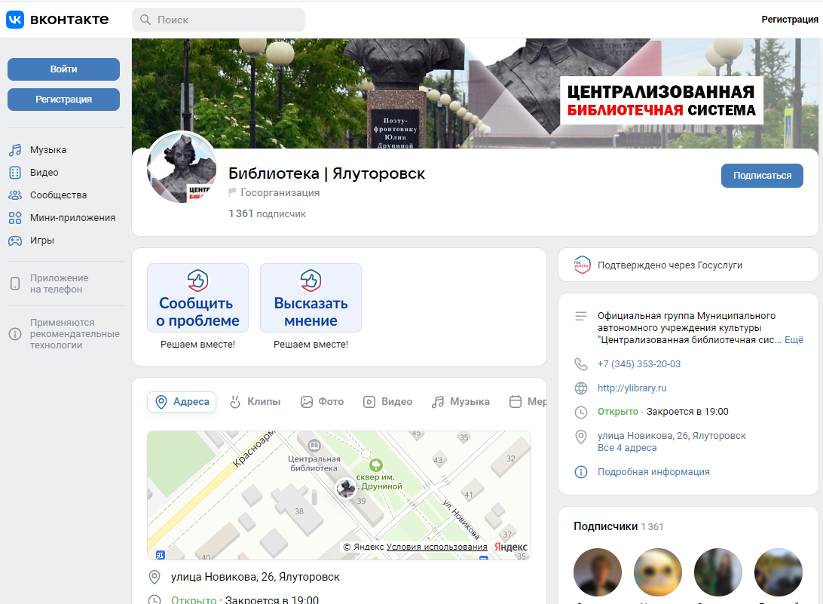

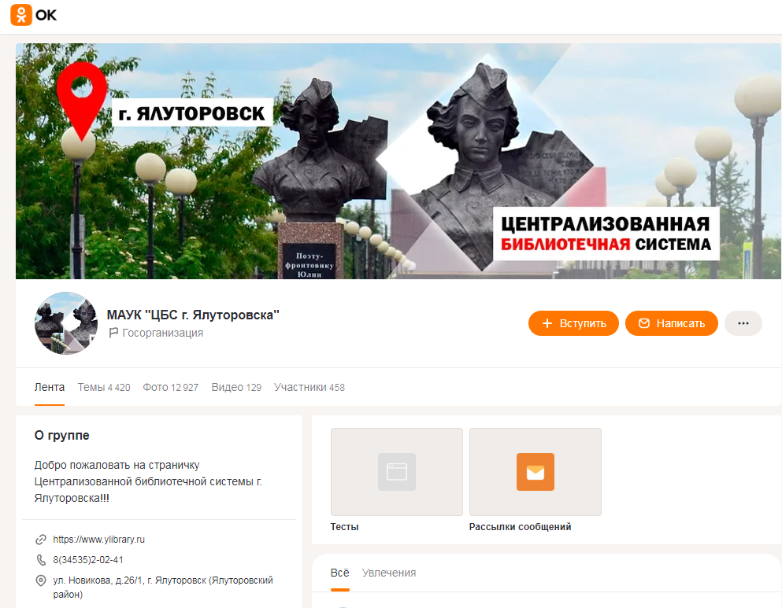

Полезные источники:

1. Продвижение книги и чтения в электронной среде [Электронный ресурс]. – Режим доступа: https://unatlib.ru/images/bibliotekarjam/metod_materialy/analit_spravky/PKiCh.pdf
(дата обращения 02.02.2024)
2. Контент интернет-ресурсов как отражение деятельности библиотек по продвижению книги и чтения: сайты, блоги, страницы в соцсетях [Электронный ресурс]. — Режим доступа: https://glazovlib.ru/t/san.html (дата обращения 02.02.2024)
3. Сыромятникова, С. С. Социальные сети как инструмент продвижения чтения / С. С. Сыромятникова // Современная библиотека. – 2016. — № 7. – С.30-32; Библиотечное дело. – 2016. — № 14. – С. 43-44.

